《重庆交通大学学报（自科版）》论文格式

一、标题（不超过20个字）（2号黑体，居中）

二、作者姓名（两人以上，以逗号分隔）（4号仿宋，居中）

三、作者单位、邮编（小5宋体，居中）

四、摘要、关键词（小5黑体，内容小5宋体）
（以上四项，须有对应的英文版，均采用Times New Roman字体）
摘要书写格式：
摘要：……叙述具体研究内容……。研究表明：……叙述具体研究成果……。

五、中图分类号、文献标志码、文章编号（小5黑体）
样例
2号黑体，居中
排版格式与论文书写要求
4号仿宋，居中
小5宋体，居中
张 三¹，李 四²，王老五¹
(1. 重庆交通大学 交通运输学院，重庆 400041；2. 中国科学院 武汉岩土力学研究所，湖北 武汉 430071)
小5黑体
小5宋体，居中
摘要：介绍了论文格式和书写，作者可以按此短文的格式排版。
关 键 词：……工程；论文；修改；格式
中图分类号：O 319.56 文献标志码：A 文章编号：1674-0696（2011）

六、英文标题实词首字母大写。作者姓全大写，名首字母大写。
小3号加粗

Review Suggestion to Technical Paper
小5
小4号
ZHANG San¹，LI Si²，WANG Laowu¹
小5
小5，加粗
(1. School of Traffic & Transportation，Chongqing Jiaotong University，Chongqing 400074，China；
2. Institute of Rock and Soil Mechanics，Chinese Academy of Sciences，Wuhan，Hubei 430071，China)
Abstract：A form of short paper is presented to show the review suggestion. The technical papers can be revised by authors according to the suggestion，and it can also be processed in the form of this short paper.
Key words：technical paper；revision；form

七、第一页下脚含有的信息（6号黑体，内容6号宋体）
- 收稿日期：年-月-日；修订日期：年-月-日
- 基金项目：××××（项目编号）
- 作者简介：姓名（出生年-），性别（民族——汉族可省略），籍贯，职称，学位，简历及研究方向（任选），电子邮箱，联系电话。
样例

收稿日期：2006-01-01；修订日期：2006-12-11
基金项目：重庆市科学基金重点资助项目(035679)；2002年高等学校博士学科点专项科研资助项目(20020183061)
第一作者：张 三(1960-)，男，四川成都人，教授，博士，主要从事岩石力学试验研究方面的研究。E-mail：zhangmail@mail.com；电话028-222222。
通信作者：

八、正文（5号宋体，双栏，上下左右页边距各2cm，单倍行距）

1 （顶格）（一级标题，4号黑体）
1．1 （顶格）（二级标题，5号黑体）
1.1.1 （顶格）（三级标题，5号楷体）
1） （退2格）（5号宋体）
① （退2格）（5号宋体）

九、图（图题配英文翻译，距正文段后0.5行） （图题位于图下方；中文用6号宋体，加粗，英文用6号Times New Roman，加粗；英文采用段后0.5行）
样例
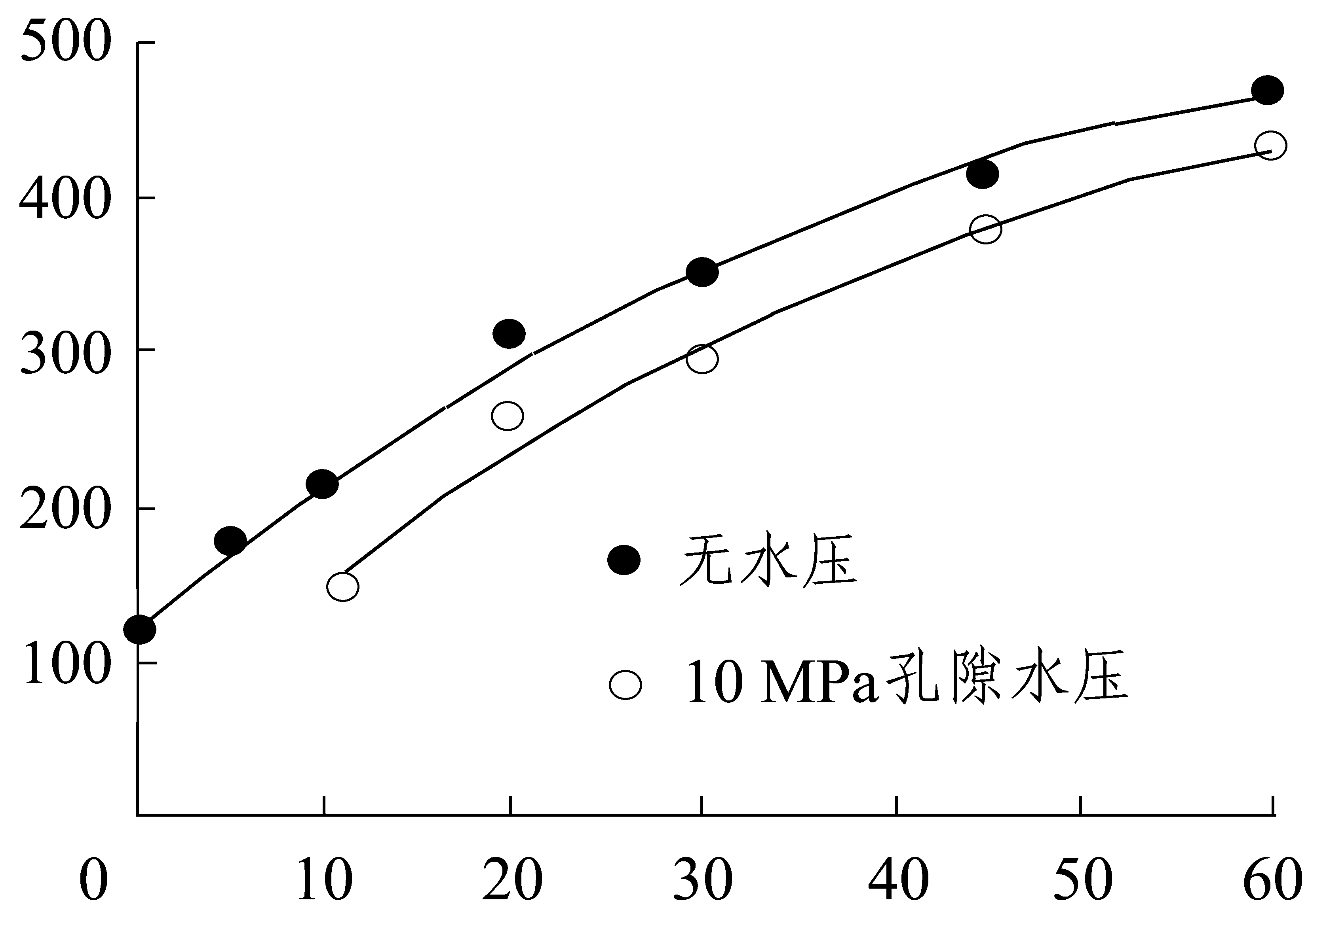
σ ₁ / MPa
σ ₃ / MPa

图5 σ ₁与σ ₃ 的关系
Fig.5 Relationship between σ ₁ and σ ₃

十、表（表题配英文翻译，距正文段前0.5行。表中量与单位之间用“/”分隔）（三线表）（表题位于表上方；中文用6号宋体，加粗，英文用6号Times New Roman，加粗；中文采用段前0.5行）
样例
表1 砂岩试样渗透特性参数
Table 1 Parameters of seepage property for sandstone
ε / % | 均值 |  | 变异系数
ε / % | E(k) / μm² | E(β) / mm⁻¹ | v / k | v / β
1.5 | 0.045 | 7.17×10⁹ | 0.333 | 0.213
… | … | … | … | …
… | … | … | … | …

十一、参考文献（所有参考文献必须配英文翻译） （标题：小5号黑体，内容：6号宋体）

参考文献格式：
- 专著：
[序号]主要责任者.文献题名[M].出版地：出版者，出版年:起止页码.
- 学位论文：
[序号]主要责任者.文献题名[D].出版地：出版者，出版年:起止页码.
- 研究报告：
[序号]主要责任者.文献题名[R].出版地：出版者，出版年:起止页码.
- 期刊文章：
[序号]主要责任者.文献题名[J].刊名，年，卷（期）:起止页码.
- 论文集：
[序号]主要责任者.论文集题名[C]. 出版地：出版者，出版年:起止页码.
- 论文集中的析出文献：
[序号]析出文献主要责任者.析出文献题名[C]//论文集主要责任者.论文集题名.出版地：出版者，出版年：析出文献起止页码.
- 报纸文章：
[序号]主要责任者.文献题名[N].报纸名，出版日期（版次）.
- 国际、国家标准：
[序号]责任者. 标准名称: 标准编号[S].出版地：出版者，出版年.
- 专利：
[序号]专利申请者或所有者.专利题名：专利国别：专利号[P].公告日期或公开日期[引用日期].获取和访问路径.
- 电子文献：
[序号]主要责任者.电子文献题名[电子文献类型标志/电子文献载体标志].电子文献出版地：出版者，出版年（更新或修改日期）[引用日期].获取和访问路径.
- 各种未定义类型的文献：
[序号]主要责任者.文献题名[Z].出版地:出版者，出版年.

基于……算法的非侵入式负荷辨识方法研究
李 强
(1. 重庆交通大学 信息科学与工程学院，重庆 400041)

摘要：介绍了论文格式和书写，作者可以按此短文的格式排版。格式为：……叙述具体研究内容……。研究表明：……叙述具体研究成果……。
关 键 词：……工程；论文；修改；格式
中图分类号：O 319.56 文献标志码：A 文章编号：1674-0696（2011）

Review Suggestion to Technical Paper
ZHANG San¹，LI Si²，WANG Laowu¹
(1. School of Traffic & Transportation，Chongqing Jiaotong University，Chongqing 400074，P. R. China；

2. Institute of Rock and Soil Mechanics，Chinese Academy of Sciences，Wuhan，Hubei 430071，P. R. China)
Abstract：A form of short paper is presented to show the review suggestion. The technical papers can be revised by authors according to the suggestion，and it can also be processed in the form of this short paper.
Key words：technical paper；revision；form

《重庆交通大学学报（自然科学版）》系由重庆交通大学主办国内外公开发行的学术性期刊，被中国中文核心期刊、中国科学引文数据库CSCD、中国科技核心期刊、RCCSE中国核心学术期刊等收录，投稿必须符合有关国家标准、检索机构的要求才能保证文章的收录、检索。详细的修改指导和WORD排版模板可从学报网站http://xbzk.cqjtu.edu.cn下载。作者投稿、查稿均可进入本学报于2005年8月26日启动的远程处理系统中的远程投稿及查稿模块。文章一旦被录用后，作者必须在投稿系统中上传修改稿、修改说明(针对审稿意见，说明哪些地方有修改，哪些地方作者有保留及其原因)，同时应接受编辑对作者稿件的其他修改要求。
在引言中，应特别强调国内外学者在该领域的
研究进展，并比较本文与其他研究成果的不同之处，重点阐述本文的目的、方法、试验与分析手段、结果等。

1 稿件选用要求
作者可以参照本刊2005年样式、网上模板和本文进行修改、排版。

1.1 论文清稿
本刊版面为大16开(A4)，双栏排版，版芯为25.0 cm×17.7 cm(23字×45行，双栏)。
收稿日期：2006-01-01；修订日期：2006-12-11
基金项目：重庆市科学基金重点资助项目(035679)；2002年高等学校博士学科点专项科研资助项目(20020183061)
第一作者：张 三(1960-)，男，四川成都人，教授，博士，主要从事岩石力学试验研究方面的工作。E-mail：zhangmail@mail.com；电话028-222222。
通信作者：
论文修改稿层次体例为：中文文题、作者姓名、单位及所属部门、单位地址、邮编、中文摘要、关键词、中图分类号、作者简介、英文文题、英文摘要(包括作者姓名及单位英译、关键词)、基金项目(首页下注)、正文(按1 2 3 1.1 1.2 1.3 1) 2) 3) ① ② ③分章节)、参考文献。短文和博士学位论文摘要清稿层次酌减。

1.2 参考文献
参考文献限于作者亲自阅读、本文明确引用、公开发表或有案可查者。参考文献全部列于文后，按正文中首次引用的先后次序编号，并在正文引用处右上角注明参考文献序号。文尾参考文献应按文献类型给出所有的信息，切勿缺项，如万一不能写全各项，请将该参考文献删去。中文文献应列出或翻译出对应各项。具体各类文献说明如下：对于所有的文献，作者、编者、译者3人以上的列出前3者，并加“等”或“et al”，3人或以下的列出所有作者；参考文献著录项目如下：
1) 报告、学位论文：[参考文献序号]主要责任者. 文献题目[文献类型标识]. 论文、报告单位所在地：所在单位，完成日期。
2) 专著：[参考文献序号]主要责任者. 文献题名[文献类型标识]. 出版地：出版者，出版年. 起止页码(可选)。
3) 期刊文章：[参考文献序号]主要责任者. 文献题名[J]. 刊名，年，卷(期)：起止页码。
4) 专著、论文集中析出文献：[参考文献序号]析出文献主要责任者. 析出文献题名//原文献主要责任者(可选). 原文献题名. 出版地：出版者，出版年. 析出文献起止页码。
会议论文集和专著必须包含出版的城市、公司、年份，如Chicago：ALA，1978，只有在不知道的情况下可省略地名或公司中的一个，并相应标明
[s. l. ]或[s. n. ]；会议文章如果未出版，必须列出会议名称、主办地、会议时间。
5) 国际，国家标准：[参考文献序号] 标准编号 标准名称[S]. 出版地：出版社，出版年。
6) 专利：[参考文献序号]专利所有者. 专利题名[P]. 专利国别：专利号，出版日期。
7) 电子文献：[参考文献序号]主要责任者. 电子文献题名[电子文献类型标志/电子文献载体类型标志]. 电子文献出版地：出版者，出版年（更新或修改日期）[引用日期].获取和访问路径
8) 外文文献著录规则同上，外国人名，姓前名后，名用缩写，不加缩写点。名用大写首字母，如George W. Bush写成Bush G W。
注：① 文献类型标识：M—专著，C—论文集，J—期刊，D—学位论文，R—报告，S—标准，P—专利；② 电子文献类型标识：BD—数据库，CP—计算机程序，EB—电子公告；③ 载体类型标识：MT—磁带，DK—磁盘，CD—光盘，OL—联机网络。

1.3 题名、摘要、关键词
题名、摘要、关键词是文章能否被EI等检索、引用和收录的关键。题名和摘要应能使人脱离作者的文章独立理解，要准确、简洁、规范，应提高其质量。摘要只需简要说明研究的目的、原理、方法、结果、结论，而不写研究背景。使用具体而非泛泛、比喻性语言，不要有套话。不能有引文号、“本文”的字样。不要太短或太长，英文最好不超过250个单词。英文摘要虽不要求和中文完全对应，但大致内容应基本一致，至少应包含中文摘要的内容，并保证专业名词和语言的正确性；如太长而中英文不对应或语言没有把握，请给出大致的翻译，以便编辑修改。文题和文章中主要的工程实例应说明名称，不要代之以“某工程”，以避免虚构实例。关键词要有检索价值。

1.4 图、表、公式、变量
文中、公式中的变量要在第1次提及时说明(常见的除外)，并自成系统，不相互矛盾。变量、函数(除sin，π 等特殊意义的函数符号外)用斜体，变量的上、下标除了表示变量的(如表示x轴等)用斜体外，都用正体。表示数量的图、表中的量和图的数轴应给出单位，特别注意数值模拟软件生成图(以下简称“软件图”)中可能的单位，并采用国际标准单位。
插图一般不宜超过12幅，应提供清晰的黑白
或灰度激光打印图件或手工描图件，注明图面文字信息及相应位置，照片与插图统编阿拉伯数字流水号。稿面预留图位，图位宽以8 cm或8 cm×2(双栏)为宜。有图形文字的插图请把图形文件插入正文的WORD文档或单独插入新的WORD文档，寄发给本刊编辑部。表格采用三线表。表名、图名一律中英文并列，公式及物理量符号等易混淆之处，作者应加以特别说明。除软件图外，图表中不能出现外文，必要时翻成中文或符号。下面是示例。
……，则煤柱屈服区内裂隙面上的剪应力τ为
τ = πG_{s}B/u₀ (1)
式中：G_{s}为初始剪切模量，B为……，u₀为……。
表1 砂岩试样渗透特性参数
Table 1 Parameters of seepage property for sandstone
ε/% | 均值 |  | 变异系数
ε/% | E(k)/μm² | E(β)/mm⁻¹ | v/k | v/β
1.5 | 0.045 | 7.17×10⁹ | 0.333 | 0.213
… | … | … | … | …
… | … | … | … | …
… | … | … | … | …
… | … | … | … | …
σ ₁ / MPa
σ ₃ / MPa

图5 σ ₁与σ ₃ 的关系
Fig.5 Relationship between σ ₁ and σ ₃

2 讨 论
作者可根据目前研究进展、难点等展开必要讨论，此部分对提高文章质量很关键，作者应认真撰写。

3 结 语
希望作者尽量满足排版格式要求。作者高质量的论文编排，会提高编辑部的工作效率，减少出错率，保证文章按时、正确地出版。

参考文献(References)：

（期刊[1]-[3]：）
[1] 龚秋明，高明忠，姜厚停．成都地铁卵石地层盾构施工浅析[J]．市政技术，2009，27（增刊2）：184-186.
GONG Qiuming, GAO Mingzhong, JIANG Houting. Analysis of shield tunneling in sandy cobble strata for Chengdu subway project[J]. Municipal Engineering Technology, 2009, 27(Sup 2): 184-186.
[2] 宋永朝，潘晓东，陈聪，等．面向应急疏散的山区公路交通节点连通性研究[J]．中国公路学报，2010，23(4)：102-106．
SONG Yongchao, PAN Xiaodong, CHEN Cong, et al. Study of connectivity of traffic nodes on mountainous highway for emergency evacuation[J]. China Journal of Highway and Transport, 2010, 23(4):102-106.
[3] BRUNEAU M, CHANG S E, EGUCHI R T, et al. A framework to quantitatively assess and enhance the seismic resilience of communities[J]. Earthquake Spectra, 2003, 19(4):733-752.

（毕业论文[4]-[5]：）
[4] Duarte M Á P. Foam as a Soil Conditioner in Tunneling: Physical and Mechanical Properties of Conditioned Sands[D]. Oxford: University of Oxford, 2007.
[5] 乔国刚．土压平衡盾构用新型发泡剂的开发与泡沫改良土体研究[D]．北京：中国矿业大学，2009．
QIAO Guogang. Development of New Foam Agent for EPB Shield Machine and Foamed-soil Modification[D]. Beijing: China University of Mining and Technology, 2009.

（会议论文[6]-[9]：）
[6] HANAMURA T, KUROSE J, AONO Y, et al. Integral studies on mechanical functions of mudding agents and the properties of muddified soils in the EPB shield tunneling technology[C]// BARTAK J, HRDINA I, ROMANCOV G, et al. Underground Space—the 4th Dimension of Metropolises. London: Taylor & Francis Group, 2007: 1153-1160.
[7] YU S H, HSIEH J W, CHEN Yungsheng. Morphology-based license plate detection from complex scenes[C]// 16th International Conference on Pattern Recognition. Quebec, Canada:IEEE Computer Society, 2002(3):30176-30179.
[8] 朱伟，张明晶，张志允．土压平衡式盾构气泡发泡剂的试验研究[C]//第九届土力学及岩土工程学术会议论文集．北京：[出版者不详]，2003: 1321-1326.
ZHU Wei, ZHANG Mingjing, ZHANG Zhiyun. Experimental study on bubble foaming agent of earth pressure balanced shield [C]//Proceedings of the 9th Academic Conference on soil Mechanics and Geotechnical Engineering. Beijing: [s.n.], 2003: 1321-1326.
[9] 荣博，苏云龙．地震对交通系统的影响及需求预测方法初探[C]// 喻建，李渝，张伟．生态文明视角下的城乡规划—2008中国城市规划年会论文集．北京：中国城市规划学会，2008：1-7．
RONG Bo, SU Yunlong. A preliminary study on the impact of earthquake on traffic system and demand forecast method[C]// YU Jian, LI Yu, ZHANG Wei. Urban and Rural Planning from the Perspective of Ecological Civilization: Proceedings of Annual National Planning Conference 2008. Beijing:Urban Planning Society of China, 2008:1-7.

（书籍、专著[10]- [11]：）
[10] 日本土木学会．隧道标准规范（盾构篇）及解说[M]．朱 伟，译．北京：中国建筑工业出版社，2001：1-226．
Japan Society of Civil Engineers. Japanese Standard for Shield Tunneling[M]. ZHU Wei Translate. Beijing：China Architecture & Building Press, 2001: 1-226.
[11] TERZAGHI K. Theoretical Soil Mechanics[M]. 4th ed.New York: John Wiley & Sons Inc, 1943.

（规范、标准[12]- [13]：）
[12] 中国建筑科学研究院.建筑桩基技术规范:JGJ 94—94 [S]．北京：建筑工业出版社，1994.
China Academy of Building Research.Technical Code for Building Pile Foundation :JGJ 94—94 [S]. Beijing: China Architecture and Building Press, 1994.
[13] EFNARC. Specification and Guidelines for the Use of Specialist Products for Soft Ground Tunneling[S]. Farnham, UK: *** Press, 2001: 23-28.
( 研究报告[14]-[15]：)
[14] 宣国祥，李君，黄岳．长洲水利枢纽三线四线船闸工程可行性研究阶段船闸水力学模型试验研究[R]．南京：南京水利科学研究院，2009．
XUAN Guoxiang, LI Jun, HUANG Yue. Report on the Hydraulic Engineering Model Test of Ship lock for the Third and Fourth Ship Locks of Changzhou Hydro-complex[R]. Nanjing: Nanjing Water Conservancy Research Institute, 2009.
[15] U S Army Corps Engineers. Hydraulic Design of Nay Lgation Locks[R]. Washington: U S Army Corps., 1975.
(网页[16]-[17]：)
[16] 全球十大最致命的地震来源[EB/OL].(2010-01-24)[2015-12-07]. http://www.souid.com/archives/1003.html.
The world's ten most deadly source of earthquakes[EB/OL].(2010-01-24)[2015-12-07].http://www.souid.com/archives/1003.html.
[17] 20世纪国外十大地震中国质量新闻网[EB/OL].(2008-06-11)[2015-12-07].http://www.cqn.com.cn/NEWS/zgzlwlx/208980.html.
Ten major earthquakes abroad in the 21st century[EB/OL]. (2008-06-11)[2015-12-07].http://www.cqn.com.cn/NEWS/zgzlwlx/208980.html.
(报纸[18]：)
[18] 丁文详．数字革命与竞争国际化[N]．中国青年报，2000-11-20（15）．
DING Wenxiang. Digital revolution and competition internationalization[N]. China Youth Daily, 2000-11-20(15).

